附件3

“文化产业形势分析工作”微信群二维码
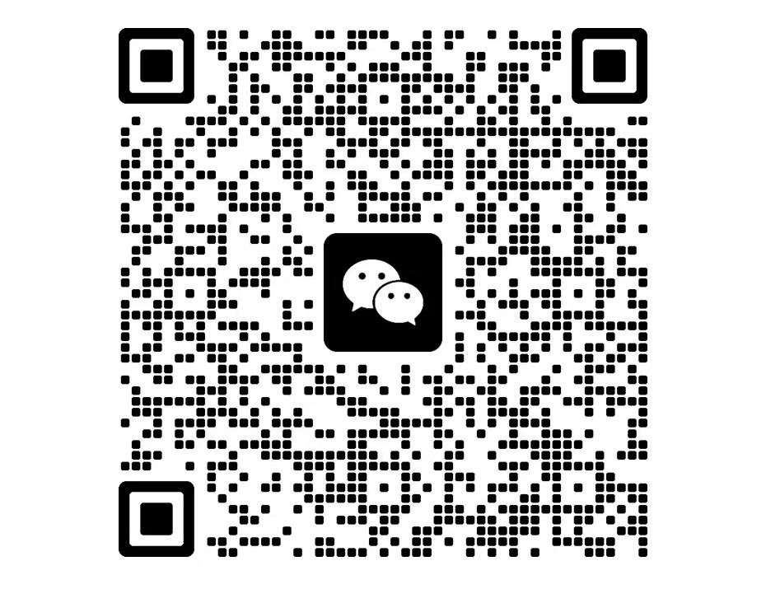

“研究院小助理”微信
